ПРЕПОДАВАНИЕ МОДУЛЯ «ОСНОВЫ МИРОВЫХ РЕЛИГИОЗНЫХ КУЛЬТУР» ЧЕРЕЗ ИЗУЧЕНИЕ ПРОИЗВЕДЕНИЙ ИСКУССТВ

Н.И. Самара,
учитель начальных классов, МАОУ лицей №1

При огромном наличии методов и форм обучения реализация программы «Основы мировых религиозных культур» достаточно сложная задача для педагога. Курс ОРКСЭ носит культурологический характер. Поэтому я задалась вопросом: Можно ли преподавать данный модуль через изучение произведений искусств? Иллюстрации в учебнике поясняют текст, раскрывают содержание учебного материала, помогают выразить мысль, компенсировать то, что трудно выразить словами, помогают ученику понять неизвестные слова, обозначающие предметы, явления. Мне же представляется несколько другой подход. Это: получение знаний детьми, осмысление содержания предмета через изучение произведений искусства.
Опираясь на уже имеющиеся у четвероклассников навыки понимания образного языка искусства, эмоционального и эстетического восприятия произведений искусства, я могу соединить в представлении учащихся ценностный смысл артефакта и той религиозной культуры, принадлежностью которой он является. В то же время происходит процесс осознания ребенком общекультурного, общечеловеческого значения тех или иных произведений живописи, архитектуры и т. д., развития бережного и ответственного отношения к памятникам культуры. Формирование образного восприятия изучаемого материала, установление внутренних связей курса не только на теоретическом, но и на визуальном уровне, формирование культурной эрудиции учащихся. Изучение произведения искусства, каждый раз, начинаю со знакомства с автором, историей создания, замысла автора. Это помогает детям понять произведение, осмыслить культуру народа, его духовно- нравственные основы.
Приведу несколько примеров.
При изучении темы «Иудаизм» на уроке идет речь о возникновении иудейской культуры. Объяснение темы идет через образ одного из библейских персонажей - Моисея. Всматриваясь в скульптурное изображение Моисея Микеланджело, дети дают характеристику личностных качеств пророка. Рассматривают другие картины, посвященные исходу евреев из Египта. История встречи Моисея и Бога дают понимание детям основ иудаизма, представление о тех законах, по которым живет еврейский народ.

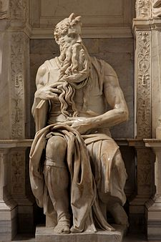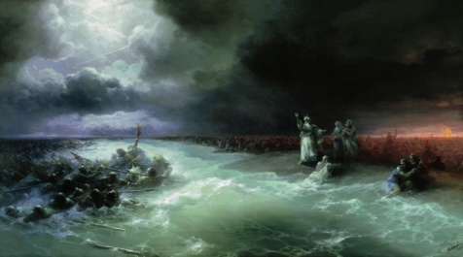
Микеланджело
Моисей 1515 «Переход евреев через Красное море»,
И. К. Айвазовский, 1891 год

Использование изобразительных средств на уроке позволяет не только получить необходимые представления об иудаизме обучающимися, но и приобщиться к мировой культуре.
Таким же образом можно построить урок при изучении священной книги христиан – Библии. Рассматривая роспись Сикстинской капеллы, дети отвечают на вопросы, например: Какой библейский сюжет изображен? Какими средствами пользуется художник, изображая библейский сюжет? Что хотел передать автор своей работой? Так происходит знакомство с представлением христиан о сотворении мира, важными ценностями, заложенных в заповедях, описанных в Библии
Еще один из приемов дает возможность использования архитектурного искусства при изучении мусульманской культуры.
Г. Казань

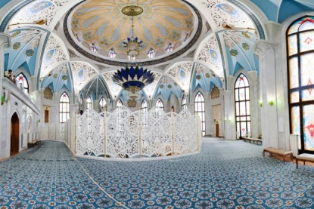

Жизнь мусульман тесно связана с мечетями – «местами для совершения земных поклонов, молитв». Приобщение к мусульманской культуре происходит через самостоятельную творческую работу. Ребенку предоставляется возможность самому создать изображение орнамента для украшения стен, ковра, используемых в мечете. После просмотра изображений мечети. Знакомлю детей с изобразительным искусством ислама: орнаменталистикой (арабески), каллиграфией и книжной миниатюрой, каллиграфией куфи, арабским письмом – вязь. После чего дети приступают к работе.

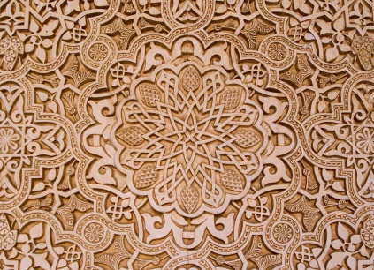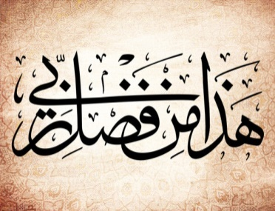

Следующий прием – «Оживающие картины».

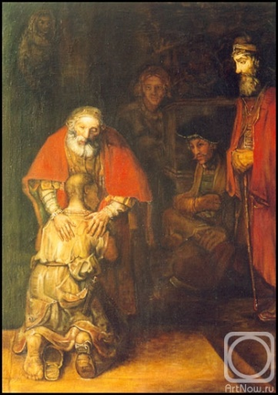

Рембрандт Харменс ван Рейн. Возвращение блудного сына, 1669

Дети прослушивают притчу о блудном сыне. Рассматривают картину и пытаются передать эмоции и чувства героев картины «оживив ее» с помощью движений, мимики, жестов. В процессе идет осмысление основных понятий изучаемой духовной культуры: милосердие, прощение, раскаяние.
Иконопись – это еще один из примеров художественных произведений искусства. Изучение данных произведений искусства посредством сравнения, законов письма, дети осваивают содержание: значение икон в жизни христиан, православной молитвы и богослужении. Например, дети рассматривают несколько изображений икон Божией матери. Детям предлагается порассуждать, отвечая на вопросы:
Правильно ли высказывание, что изображение «Владимирская Богоматерь», «Казанская Богоматерь», «Смоленская Богоматерь» – это разное изображение одной и той же почитаемой Пресвятой Богородицы? Почему у многих народов почитается Пресвятая Богородица?
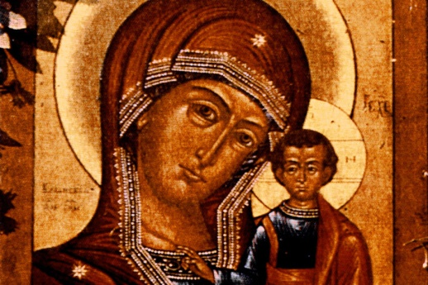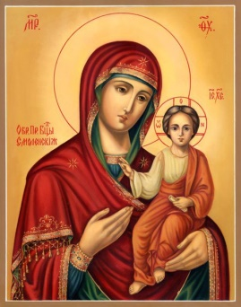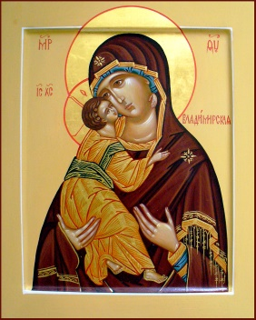

Таким образом, изучение произведений искусства на уроке позволяет обучающимся освоить содержание предмета, приобщиться к мировой культуре, общечеловеческим ценностям, лучше понять нравственные основы мировых религиозных культур.

Библиографический список
- Данилюк А. Я. Основы религиозных культур и светской этики. Программы общеобразовательных учреждений 4-5 класс, М: Просвещение, 2010
- Левитский А. В. Методологические особенности преподавания комплексного учебного курса «Основы религиозных культур и светской этики. Учебно-методическое пособие, Екатеринбург «Институт развития образования», 2011
- Садкина В. И. 101 педагогическая идея. Как создать урок — М. : ООО «Издательская Группа “Основа”», 2013.

